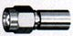 | 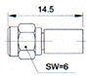 | 产品编号：GC8R.6F30.730;GC8R.6F30.731  产品型号：SMC-KB2;SMC-KB3  产品类别：半钢电缆连接器  相配电缆：SFT-50-2,RG-405/U;SFT-50-3;RG-402/U
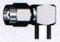 | 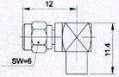 | 产品编号：GC8R.6F20.732;GC8R.6F20.733  产品型号：SMC-TKWB2;SMC-KWB3  产品类别：半钢电缆连接器  相配电缆：SFT-50-2,RG-405/U;SFT-50-3,RG-402/U
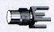 | 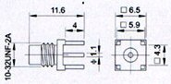 | 产品编号：GC8R.6F20.731  产品型号：SMC-ZJE  产品类别：印制电路板连接器
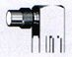 |  | 产品编号：GC8R.6F10.061  产品型号：SMC-ZJWE  产品类别：印制电路板连接器
 | 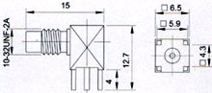 | 产品编号：GC8R.6F20.732  产品型号：SMC-ZJWE  产品类别：印制电路板连接器
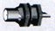 | 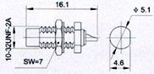 | 产品编号：GC8R.6F20.733  产品型号：SMC-50ZJY  产品类别：螺母安装终端连接器
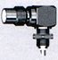 | 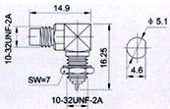 | 产品编号：GC8R.6F20.730  产品型号：SMC-50ZJWY  产品类别：螺母安装终端连接器
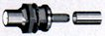 | 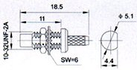 | 产品编号：GC8R.6F20.036  产品型号：SMC-C-ZJY1.5  产品类别：软电缆连接器  相配电缆：SFF-50-1.5-1，RG-174/U
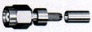 | 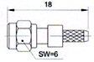 | 产品编号：GC8R.6F30.734  产品型号：SMC-C-TK1.5  产品类别：软电缆连接器  相配电缆：SFF-50-1.5-1，RG-174/U
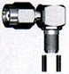 | 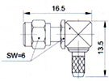 | 产品编号：GC8R.6F30.063  产品型号：SMC-C-TKW1.5  产品类别：软电缆连接器  相配电缆：SFF-50-1.5-1，RG-174/U
 | 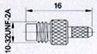 | 产品编号：GC8R.6F20.734  产品型号：SMC-C-ZJ1.5  产品类别：软电缆连接器  相配电缆：SFF-50-1.5-1，RG-174/U

